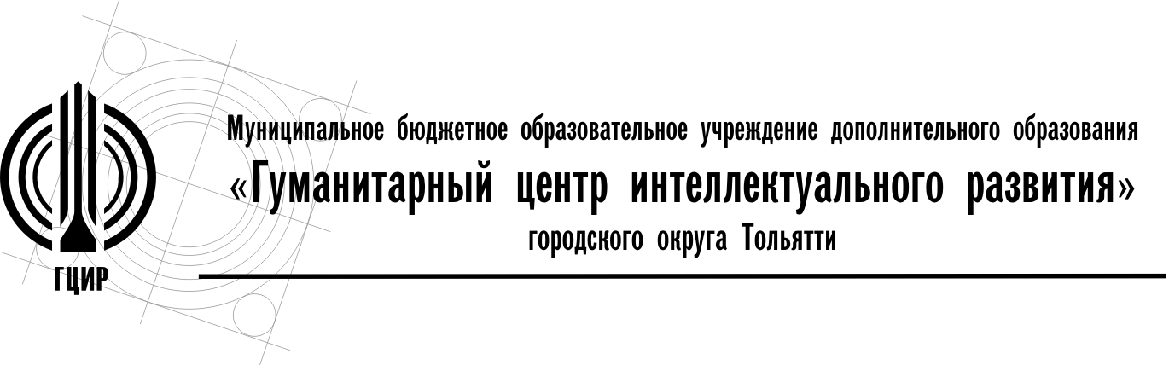

Настольная ролевая игра как новая форма обучения.
Мастер-класс для педагогов дополнительного образования

Разработчик:
Кураева Виктория Владимировна,
педагог дополнительного образования
МБОУ ДО ГЦИР

ТОЛЬЯТТИ, 2023

Настольная ролевая игра как новая форма обучения

План МК
- Вступление, приветствие, актуальность, представление программы, переход к игре. 5 минут.
- Объяснение сути игры и основных правил, выбор ролей, краткий разбор характеристик каждой роли (4). 5 минут.
- Основной этап игры. 15 минут.
4. Подведение итогов, обратная связь от участников. 5 минут.

Оборудование и материалы

- 1 общий стол для участников, 8 стульев.
- Проектор или интерактивная доска для презентации.
- Видео (князь начало и финал, варианты детей) + презентация.
- Таблички с ролями – 8 (+ степлер, чтобы скрепить).
- Атрибуты ролей: 2 мантии плута, 2 шапки лучника, 2 шлема воина, 2 шляпы мага.
- Маркеры чёрные или синие - 8.
- Правила игры распечатанные из презентации.
- 20-гранный кубик (Д20).
- Дайс трей (лоток) для кубиков.
- Распечатки с контактами и ссылками на методические разработки – 20.

Сценарий мастер-класса

- Представление. | Доброго дня, коллеги.  Я - Кураева Виктория Владимировна, педагог дополнительного образования Гуманитарного центра интеллектуального развития г.о. Тольятти, в своей педагогической практике реализую программы дополнительного образования социально-гуманитарной направленности. Как молодой специалист я рада поделиться с вами опытом работы.
- Актуальность. | В современном мире информации и источников приобретения знаний множество. Однако социальный заказ требует от работников не только знаний и навыков по профессии, но и сформированных гибких компетенций.  Важно не просто дать материал и показать, как работать по строгому алгоритму, а научить принимать решения, придумывать, выдвигать идеи и предложения.  Одной из дополнительных программ, призванных помочь детям реализовать свой потенциал, является «Школа инновационного мышления «МаксимУм». Её цель - способствовать актуализации 3 инновационных структур личности подростков 11-15 лет: коммуникация, интеллект, креативность. Она помогает осветить путь к инновациям.
- Модули и суть программы. | Так как программа нацелена на развитие гибких компетенций она состоит из трёх модулей:  I – «В контакте», направленный на развитие коммуникативных способностей;  II – «Эрудит», направленный на развитие интеллектуальных способностей;  III – «Креативщик», направленный на развитие креативности.  Такой модульный принцип организации содержания программы позволяет более вариативно организовать образовательный процесс.  В рамках программы активно используются различные методы, например групповые дискуссии, игры на принятие общего командного решения, проблемные ситуации.
- Регалии программы. | Программа является частью городского сетевого проекта.  Цель Проекта: развитие инновационного мышления через модель сетевого взаимодействия, сотрудничество школ и дополнительного образования с использованием дистанционных технологий.  ГЦИР на данный момент сотрудничает с шестью школами, а общий охват за год - более 300 участников.
- Виды игр, зачем они и что позволяют | Овладеть гибкими навыками можно разными способами. Используются проблемная и проектная технологии. Также одним из вариантов является такой подход как геймификация образовательного процесса.  Вопрос 1: а вы играете?  На данный момент в образовательной деятельности широко используются настольные, ролевые, компьютерные и подвижные игры. Однако форма, которую я хочу сегодня представить, используется, в основном, в частной практике, и не распространена. Это настольная ролевая игра.
- Схема компонентов игры | НРИ – это словесный квест, в процессе которого участники описывают действия своих персонажей и преодолевают сюжетные препятствия с помощью вербального общения. Игровые сессии организуют основное сюжетное пространство игры в воображении.  Педагог в данном случае – это сценарист и ведущий игры, он самостоятельно конструирует сюжет и её условия. Упрощает или усложняет. Для этого необходимо подобрать проблемы и задания по цели занятия, связать единым сюжетом, продумать персонажей и обозначить игровую цель. Форма занятия предполагает целостность. Сегодня мы с вами на практике опробуем некоторые элементы и поиграем.
- Правила игры (именно сегодняшней)  - Персонажи | - Гейм мастер – ведущий игры, задаёт ход событий.  - Значение кубика D20 определяет успешность действий (1-20).  У каждого действия есть уровень сложности (15). Если действие связано с характеристикой персонажа, то сложность 10.  - У каждого участника свой персонаж, у которого есть характеристики.  Характеристики – то, что персонаж умеет лучше всего. Обратите внимание, кто вы и каким талантом обладаете.  - Не понятно – спроси!
- Основной этап. Гридница князя.  КАРТИНКА | случайный выбор табличек с ролями, подпись имени, надевание атрибутов игры, погружение в роль. Знакомство, кто и чем занимаются (коротко).  Погружаемся в игру.  Я – ГМ, играю за персонажей НПС – акцент.  Вы – защитники и герои древнего княжества. Вы со своим отрядом собрались во дворце, куда вас созвал сам князь. В гри'дницу, помещение для гостей, вас сопровождают дворяне.
- Видео Князь | -
- Персонажи | Цель: прогнать Змей Горыныча и вернуть волшебный меч.  Приняв поручение князя, вы отправляетесь на поиски.  В своём пути вы сталкиваетесь с многочисленными трудностями и опасностями. Вам не раз приходится принимать сложные решения и спасать друг друга. Наконец, вам удается отыскать Змея в тёмном лесу.
- КАРТИНКА Обрыв  - Персонажи | Змей от нежелательных гостей укрылся за обрывом. Перед вами глубокий и широкий обрыв. На одной стороне вы, а на другой Горыныч и меч на земле. Обрыв нельзя перешагнуть или обойти только тонкая дощечка соединяет стороны. Вам нужно решить, как именно вы добудете меч в такой ситуации.  Каков план действий?  У каждого одно действие.
- Видео Князь | Реализовав свой замысел, вы успешно вернули меч во дворец. Вас встречают ликованием множество людей, князь вновь созывает вас к себе.
- Гридница князя.  КАРТИНКА | Награда золотом (коробка с конфетами)  Снять атрибуты.  Вопрос 2: Как вы думаете, какие преимущества у настольной ролевой игры как формы обучения?
- Преимущества | Обсуждение преимуществ.  Вопрос 4: При всей гибкости формы существуют и некоторые ограничения. Как вы думаете, какие?
- Видео дети  - Ограничения | Обсуждение ограничений.
- - | Видите ли вы возможность применения данной формы в своём объединении?  узнать, что ведут, и как включить в танцы, математику и т.д.  Я вижу, что среди вас есть готовые попробовать организацию настольной ролевой игры, и я предлагаю вам ознакомиться с методическими материалами. В них более подробно описан конструктор игры и есть примеры занятий для детей.  раздать памятки с контактами и ссылками на программу и методические разработки.  Благодарю вас за игру и ваше активное участие.

